НАРУЧИЛАЦ

ЈАВНО ПРЕДУЗЕЋЕ „ЕЛЕКТРОПРИВРЕДА СРБИЈЕ“ БЕОГРАД

ЕЛЕКТРОПРИВРЕДА СРБИЈЕ ЈП БЕОГРАД-ОГРАНАК ТЕНТ
Улица Богољуба Урошевића-Црног број 44., Обреновац

ДРУГА ИЗМЕНА

КОНКУРСНЕ ДОКУМЕНТАЦИЈЕ

ЗА ЈАВНУ НАБАВКУ ДОБАРА
„Опруга за горионике угљеног праха -ТЕНТ Б“
- У ОТВОРЕНОМ ПОСТУПКУ -

ЈАВНА НАБАВКА 3000/1175/2017 (985/2017)

(број 5364-Е.03.02-46670/6-2018 од 12.02.2018. године)

Обреновац,12.02.2018. године

На основу члана 63. став 5. и члана 54. Закона о јавним набавкама („Сл. гласник РС”, бр. 124/12, 14/15 и 68/15) Комисија је сачинила:

ДРУГУ ИЗМЕНУ
КОНКУРСНЕ ДОКУМЕНТАЦИЈЕ
за јавну набавку добара „ Опруга за горионике угљеног праха -ТЕНТ Б “
3000/1175/2017 (985/2017)

1.
На основу додатних информација и појашњења бр.2 од 12.02.2018. године, мења се одељак 3. конкурсне документације, техничка спецификација, на следећи начин:

Код тачке 3.1 Врста количина и квалитет добара, табела, у колони предмет набавке додаје се „или 51CrV4“.

Код тачке 3.1.1 Обавезе изабраног понуђача, квалитет материјала опруге додаје се „или 51CrV4“.

Тачка 3.1.2 Могућност замене захтеваног материјала, мења се и гласи:
„Могуће је изменити материјал опруге уз неопходан услов, да се испуне физичке и хемијске карактеристике првобитно захтеваног материјала опруге 50 S2 (PN)
Понуђач је обавезан да као део понуде достави упоредне карактеристике првобитног захтеваног материјала опруге (50 S2 (PN) или 51CrV4 ) и заменског материјала за опружни челик.“

2.

У складу са изменама наведеним у тачки 1., одељак 6, конкурсне документације 6. УПУТСТВО ПОНУЂАЧИМА КАКО ДА САЧИНЕ ПОНУДУ, допуњује се на следећи начин:

Мења се на стр. 13 конкурсне документације тачка 6.3 Обавезна садржина понуде и гласи:

„У случају измене материјала опруге, понуђач је обавезан да као део понуде достави упоредне карактеристике првобитног захтеваног материјала опруге (50 S2 (PN) или 51CrV4 ) и заменског материјала за опружни челик“

Мења се на стр. 18 конкурсне документације тачка 6.24 Разлози за одбијање понуде и гласи:

„Понуђач не достави у случају измене материјала опруге, као део понуде упоредне карактеристике првобитног захтеваног материјала опруге (50 S2 (PN) или 51CrV4 ) и заменског материјала за опружни челик.„
3.
У складу са допунама наведеним у тачки 1. у прилогу достављамо одељак 3. конкурсне документације –техничка сепцификација

4.
Ова измена и допуна конкурсне документације се објављује на Порталу УЈН и интернет страници Наручиоца.

3.ТЕХНИЧКА СПЕЦИФИКАЦИЈА
3.1 Врста количина и квалитет добара

Ред.  број | Предмет набавке | Једин. мере | Очекивана количина
1. | Опруге за горионике угљеног праха,  средњи пречник навоја опруге D= 74 mm  пречник жице опруге d = 18 mm  број навоја опруге n= 5  цртеж 383 3610 30, поз. 9  квалитет материјала oпруге 50 S2 (PN)  или 51CrV4 | Ком. | 35

3.1.1 Обавезе изабраног понуђача

- Обавити испоруку опруга за горионике угљеног праха.
Податке за израду опруга узети са цртежа у прилогу (цртеж бр. 383 3610 30):
- средњи пречник навоја опруге D= 74 mm
- пречник жице опруге d = 18 mm
- број навоја опруге n= 5
- квалитет материјала oпруге 50 S2 (PN) или 51CrV4
- oстали подаци са цртежа 383 3610 30, поз. 9

- Квалитет материјала опруге треба да одговара квалитету наведеном у спецификацији.
- Пре почетка израде (производње) опруга доставити наручиоцу цртеж опруге, како би се наручилац уверио да је изабрани понуђач узео у обзир све захтеве предмета набавке.

- Израду захтеваног предмета набавке обавити у складу са важећим стандардом и технолошким поступком, за ову врсту опреме у Србији.

- Приликом испоруке добара изабрани понуђач је у обавези да достави важеће атесте (сертификате материјала или уверење) којим се потврђује и гарантује квалитет робе и цртеж са димензијама нарученог предмета набавке (штампана верзија и у електронском формату-пдф, по један примерак), у супротном добра неће бити примљена у магацин.

- Ако неки део испорученог предмета набавке није у складу са захтевима, наручилац може да одбије да изврши пријем опруга и изабрани понуђач мора да замени такву робу у циљу испуњавања захтева наручиоца, без додатних трошкова по наручиоца. Изабрани понуђач робе сноси све трошкове замене и нове испоруке.

- У случају отказа или оштећења испорученог предмета набавке у гарантном периоду, односно немогућности уградње због одступања у димензијама, изабрани понуђач је у обавези да у року од 24 часа од пријема обавештења, обезбеди стручно особље, које ће заједно са представником наручиоца утврдити узрок превременог отказа рада, одступања од захтеваних димензија и др. (без додатних трошкова наручиоца). Ако је отказ или оштећење узроковано лоше одабраним и/или неквалитетним материјалом (без обзира на претходну сагласност наручиоца), као и проблема чији је узрок лоше израђени и испоручени предмет набавке (лоше одабран технолошки поступак или одступање од захтеваних димензија), изабрани понуђач је у обавези да у што краћем року (не дужим од 3 дана) обезбеди исправан нови део (изабрани понуђач сноси све трошкове замене и нове испоруке).

- У случају замене оштећеног предмета набавке у гарантном периоду, гарантни период тече од почетка за ново испоручени предмет набавке.

3.1.2 Могућност замене захтеваног материјала
Могуће је изменити материјал опруге уз неопходан услов, да се испуне физичке и хемијске карактеристике првобитно захтеваног материјала опруге 50 S2 (PN) или 51CrV4.
Понуђач је обавезан да као део понуде достави упоредне карактеристике првобитног захтеваног материјала опруге (50 S2 (PN) или 51CrV4) и заменског материјала за опружни челик.

3.1.3 Могућност посете објекту
Понуђач може посетити Термоелектарну Никола Тесла Б (Обреновац Ушће) и извршити увид у предмет набавке. Захтев за увид послати на адресу marko.ivankovic@eps.rs

ПРИЛОГ

цртеж бр. 383 3610 30

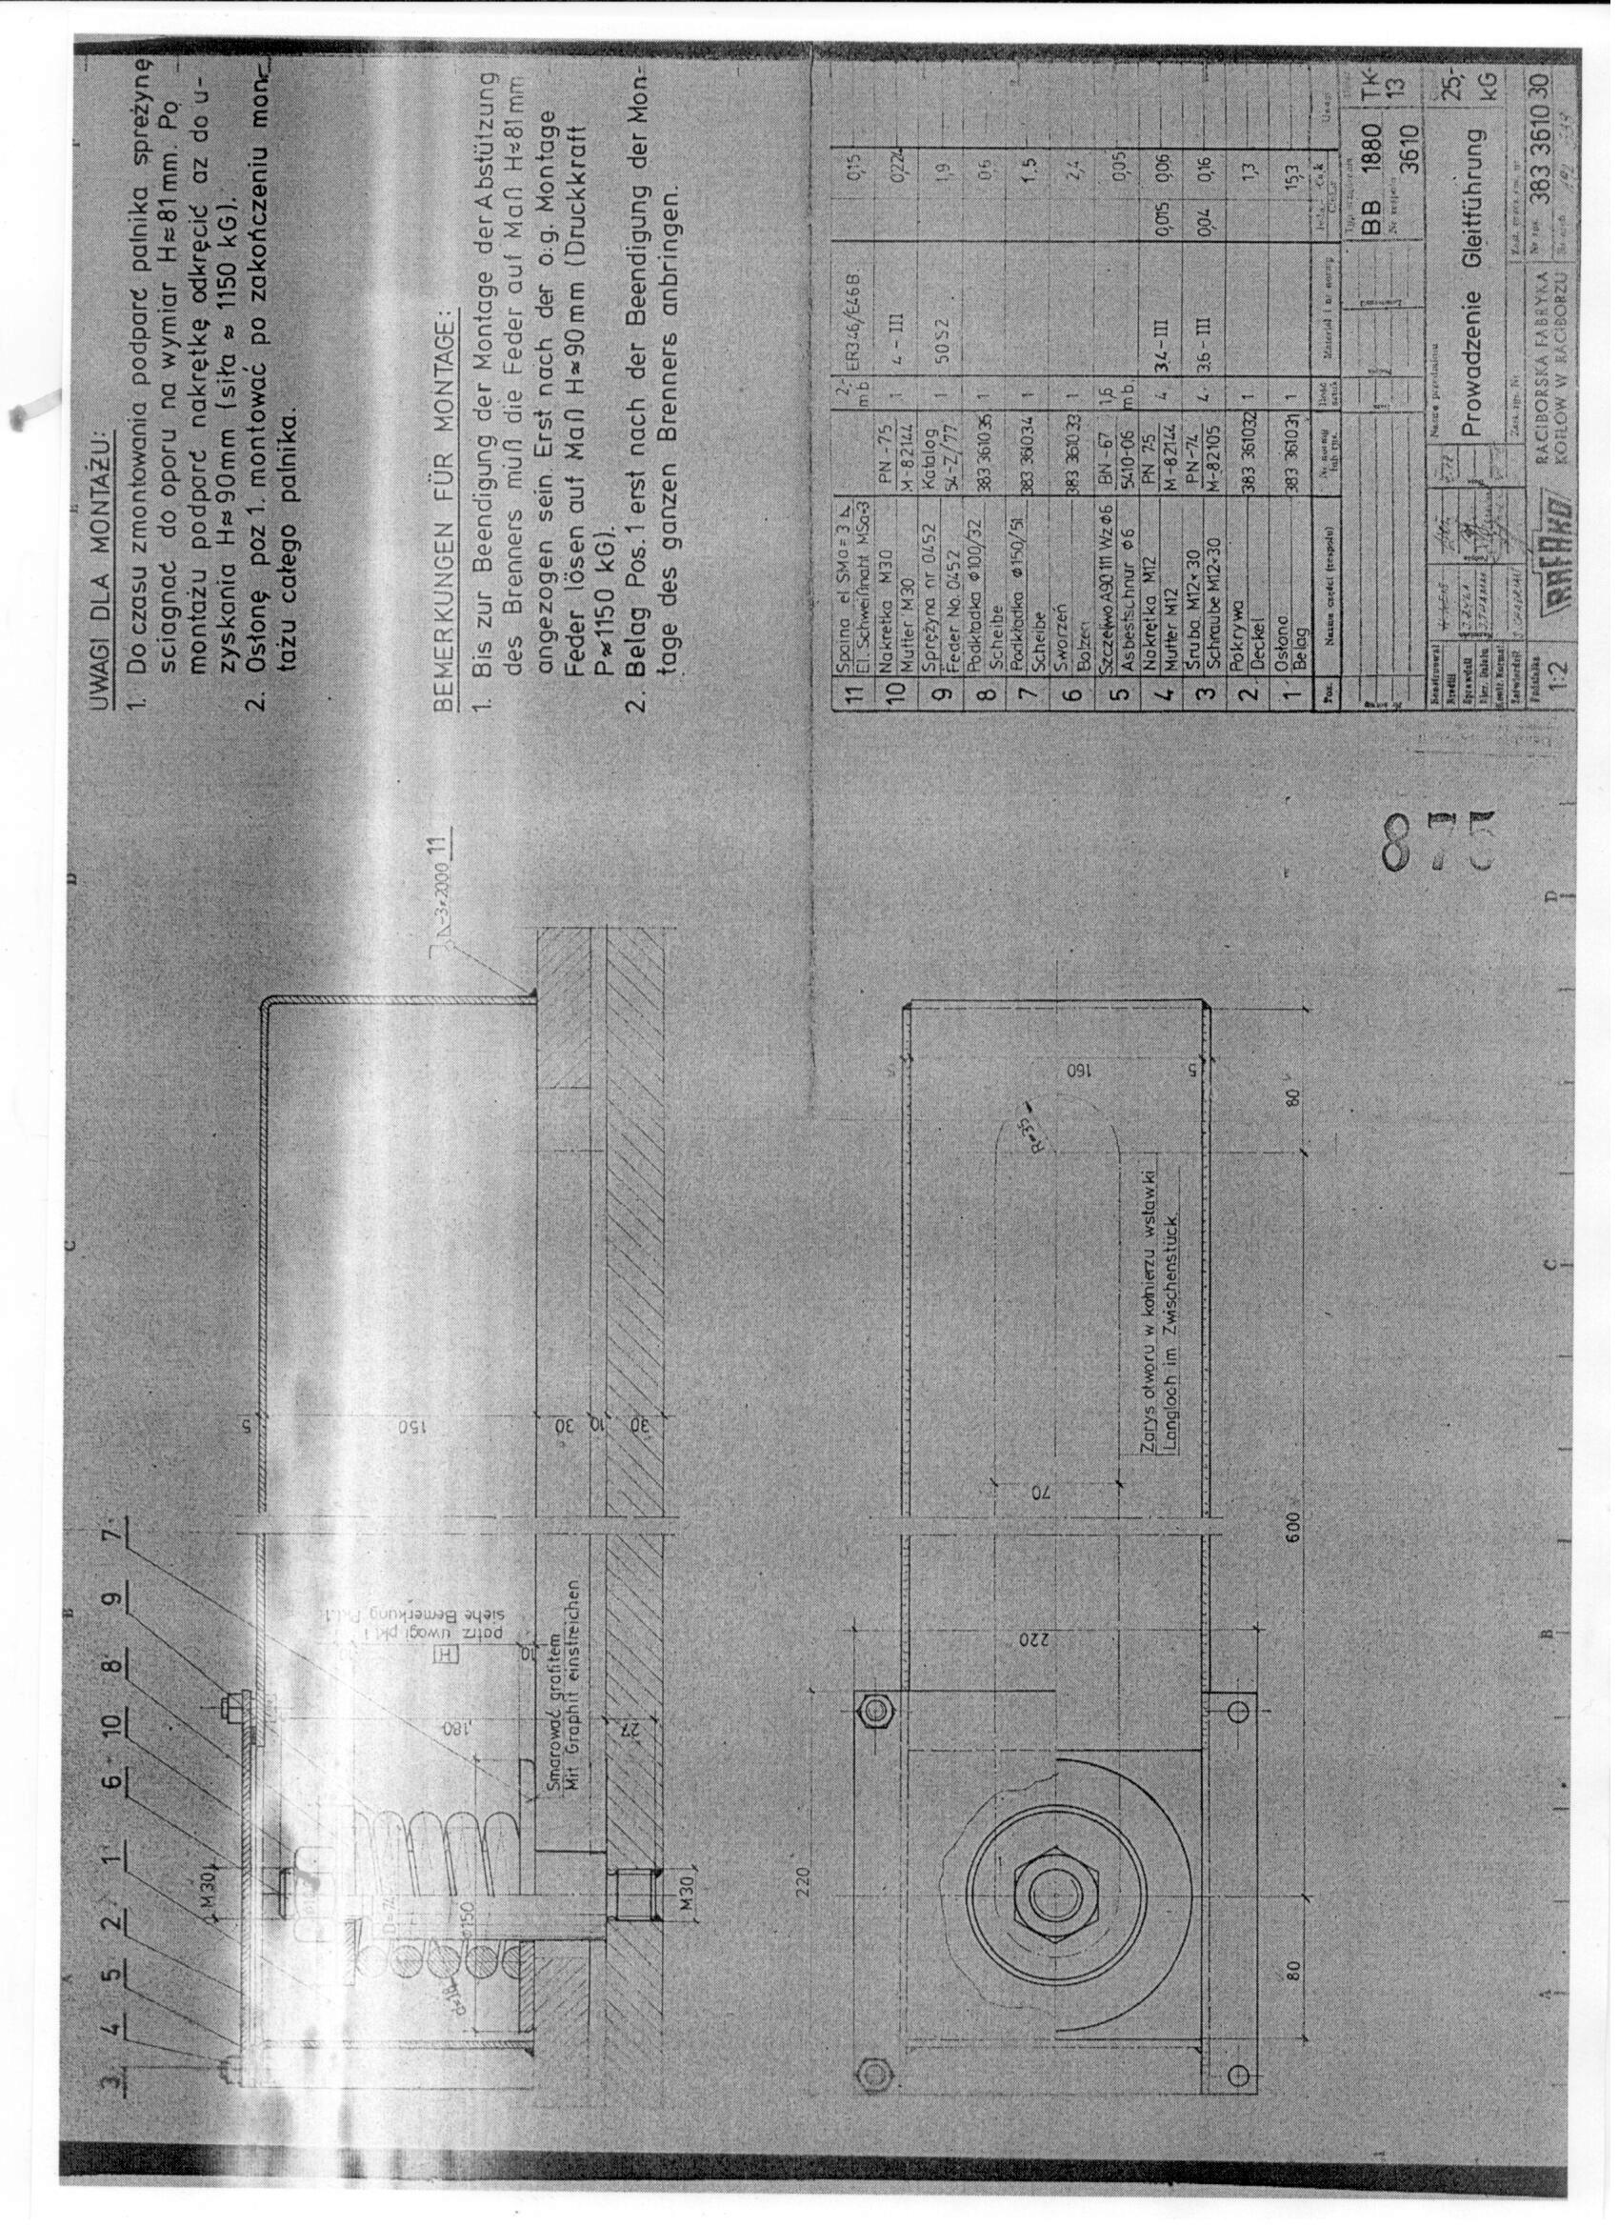

3.2 Гарантни период

Гарантни рок за предмет набавке је минимум 24 месеца од дана испоруке добара.

Изабрани Понуђач је дужан да о свом трошку отклони све евентуалне недостатке у току трајања гарантног рока

3.3 Паковање, отпрема и транспорт
Изабрани Понуђач треба да припреми, упакује и транспортује опрему до магацина ТЕНТ Б и одговоран је за сва евентуална оштећења која могу настати до тренутка пријема опреме од стране Купца.

3.4 Место испоруке добара
Место испоруке је Огранак ТЕНТ, локација ТЕНТ – Б - магацин ТЕНТ Б (Термоелектрана Никола Тесла Б Ушће Обреновац).
Паритет испоруке је франко (магацин ТЕНТ Б, локација ТЕНТ Б).
Евентуално настала штета приликом транспорта предметних добара до места испоруке пада на терет изабраног Понуђача.

3.5 Рок испоруке добара
Изабрани понуђач је обавезан да испоруку добара изврши у року који не може бити дужи од 30 дана од дана закључивања Уговора.

3.6 Квалитативни и квантитативни пријем
Пријем робе у погледу количине и квалитета врши се у складишту Наручиоца где се утврђује стварно примљена количина робе.
Квантитативни пријем констатоваће се потписивањем Записника о извршеној испоруци и провером:
- Да ли је испоручена наручена количина;
- Да ли су добра без видљивог оштећења;
- Да ли су приликом испоруке достављени атести материјала и цртеж са димензијама нарученог предмета набавке (штампана верзија и у електронском формату-пдф, по један примерак),
У случају да дође до одступања од уговореног, изабрани понуђач је дужан да до краја уговореног рока испоруке отклони све недостатке а док се ти недостаци не отклоне, сматраће се да испорука није извршена у року.
Изабрани понуђач се обавезује да сноси потпуну одговорност за квалитет предмета набавке, без обзира да ли Наручилац врши или не пријемно контролисање и испитивање. Изабрани понуђач се обавезује да надокнади све трошкове које би Наручилац директно или индиректно имао због неодговарајућег предмета набавке.

